バリデーション標準

更新日 | 更新者 | 更新内容 | 承認者
2005 | 高橋 郷 | 新規作成
2006/07/04 | 大塚智史 | 改定履歴入力欄、Header&Footer追加
2007/01/17 | 吉田文貴 | 段落書式を統一。  P3目次を追加。  P10～「注意すべきバリデーション」を追加。

目次
1. データ検証（Validation）について 4
1.1. 入力検証 処理手順 5
2. 注意すべきバリデーション 10
2.1. メールアドレス及びURL整合性検証用バリデーション 10
2.1.1. メールアドレス及びURL整合性検証用バリデーション実装上の注意 10
2.1.2. メールアドレス及びURL整合性検証用バリデーション実装方法 11
2.2. 「年・月・日」日付整合性チェック用バリデーション 13
2.2.1. 「年・月・日」日付整合性チェック用バリデーション実装上の注意 13

- データ検証（Validation）について
入力検証の基本

入力値に関しての検証は、各種 Validation コントロールを使用します。
以下のバリデーションで処理できない入力検証は、必ずCustomValidatorを使用します。
- CompareValidator
- RangeValidator
- RegularExpressionValidator
- RequiredFieldValidator

CustomValidatorを使用する場合の検証は、ServerValidateイベント使用します。独自のValidationメソッドを作成しCustomValidatorをメッセージ表示専用のコントロールとして使用しないでください。

ボタン押下時の検証は、各ValidatorコントロールのValidate()を実行すのではなく、Page.Validate()を使用します。Page.Validate()を使用することで、ページ内の検証をまとめて行うことができます。

  - 入力検証 処理手順

実際に検証には共通クラスを作成したので、それを利用すると便利です。
このクラスはValidatorコントロール名にボタン名を含むように設定することで、ボタン名でValidatorコントロールを関連付け検証を行うものです。
下記に使用方法を載せますので参考にしてください。

- デザインでCustomValidatorコントロールを貼り付ける
- CustomValidatorコントロールのID(名前)にボタンコントロールID(名前)を含ませる。
基本的には次のようにする。
プレフィックス(cuv) + _ + ボタン名 + _ + 検証フィールド名(または検証内容)
例) cuv_btnLogin_Password
- CustomValidatorコントロールをダブルクリックしServerValidateを作成する
- ServerValidateに検証内容をコーディングする
- ボタンコントロールのClickイベントを入力する。
- 次のように共通関数を呼ぶ。ボタン名が含まれているValidatorコントロールが検証され結果が返る。
Namespace : Intelligence.News.Common.Util;
if(!Validation.IsValid(this, sender)){return;}
これだけで、ボタンに関連付けられたValidatorコントロールを検証してくれます。複数ボタンがある場合には特に効果を発揮します。
例外パターン

次のようなパターンは、次のような方法で検証します。よくわからなければ相談してください。

// RequiredFieldValidator が通過した場合のみ、CustomValidatorを実行したい場合
// Validatorコントロール名にボタン名を含めずに別途実行します。
// Validation.IsValidを実行するとボタン名に関連付けられていないValidatorコントロール
// は無効になっているので有効にする必要があります。
private void btnSave_Click(object sender, System.EventArgs e)
{
if(!Validation.IsValid(this, sender)){return;} //ボタンに関連づいたValidator実行
cuv_DBPassCheck.Enabled = true; // Validator 有効
cuv_DBPassCheck.Validate(); // Server_Validation実行
if(!cuv_DBPassCheck.IsValid){return;} // 結果検証
}
サンプル

デザイン
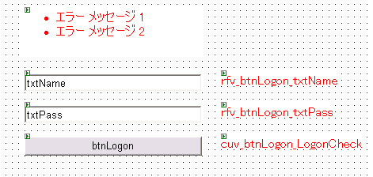

<asp:Button id=btnLogon runat="server" Text="btnLogon" ></asp:Button>
<asp:RequiredFieldValidator id=rfv_btnLogon_txtPass
runat="server" ErrorMessage="rfv_btnLogon_txtPass"
ControlToValidate="txtPass">rfv_btnLogon_txtPass
</asp:RequiredFieldValidator>
<asp:TextBox id=txtName runat="server" Width="224px">txtName</asp:TextBox>
<asp:TextBox id=txtPass runat="server" Width="224px">txtPass</asp:TextBox>
<asp:ValidationSummary id=ValidationSummary1 runat="server" >
</asp:ValidationSummary>
<asp:RequiredFieldValidator id=rfv_btnLogon_txtName runat="server"
ErrorMessage="rfv_btnLogon_txtName" ControlToValidate="txtName">
rfv_btnLogon_txtName
</asp:RequiredFieldValidator>
<asp:CustomValidator id=cuv_btnLogon_LogonCheck runat="server"
ErrorMessage="cuv_btnLogon_LogonCheck">
cuv_btnLogon_LogonCheck
</asp:CustomValidator>
※余分な属性はドキュメント上削除しています。

コード
<省略>
using Intelligence.News.Common.Util;

namespace Intelligence.News.Test
{
/// <summary>
/// validation_sample2 の概要の説明です。
/// </summary>
public class validation_sample : System.Web.UI.Page
{
protected System.Web.UI.WebControls.Button btnLogon;
protected System.Web.UI.WebControls.ValidationSummary ValidationSummary1;
protected System.Web.UI.WebControls.RequiredFieldValidator rfv_btnLogon_txtName;
protected System.Web.UI.WebControls.RequiredFieldValidator rfv_btnLogon_txtPass;
protected System.Web.UI.WebControls.TextBox txtName;
protected System.Web.UI.WebControls.TextBox txtPass;
protected System.Web.UI.WebControls.CustomValidator cuv_btnLogon_LogonCheck;

private void Page_Load(object sender, System.EventArgs e)
{
// ページを初期化するユーザー コードをここに挿入します。
// (必要に応じて) Page_Load の際に全ての Validator を無効にする
Validation.ValidatorDisabled(this);
}

Web フォーム デザイナで生成されたコード

private void cuv_btnLogon_LogonCheck_ServerValidate
(object source, System.Web.UI.WebControls.ServerValidateEventArgs args)
{
// 検証結果を args.IsValid に返す
args.IsValid = txtName.Text == txtPass.Text;
}

private void btnLogon_Click(object sender, System.EventArgs e)
{
// どのボタンでも下記の一行をコピペすることで検証可能！
if(!Validation.IsValid(this, sender)){return;}
<検証通過後のボタン処理>

}
}
}

よく見かける間違い

下記によく見かける間違いをあげます。実装されていることが多いので今後気をつけてください。
これらは実際にBAKSで使用されているコードです。
// CustomValidatorをエラーメッセージを表示するためだけに使用しないでください。
// 検証自体は独自で作成したメソッドで行い、検証結果のbool値をCustomValidatorの
// IsValid値を変更する使い方はしないでください。
// 次の例は間違っています。
private void btnStatus2_Click(object sender, System.EventArgs e)
{
if( !Page.IsValid ||
!cvRequiredFieldWSMDTF_Validate() ||
!cvRequiredFieldWCLDT_Validate() ||
!cvRequiredFieldWZPNO_Validate() ||
!CustomValidator1_Validate() ||
!CustomValidator2_Validate() ||
!CustomValidator3_Validate() ||
!CustomValidator4_Validate() ||
!CustomValidator10_Validate() ||
!cvdLimitDate_Validate()) { return; }
}

private bool cvRequiredFieldWSMDTF_Validate()
{
if (ddlWSMDTFy.SelectedIndex == 0 ||
ddlWSMDTFm.SelectedIndex == 0 ||
ddlWSMDTFd.SelectedIndex == 0)
{
cvRequiredFieldWSMDTF.IsValid = false;
return false;
}
else
{
cvRequiredFieldWSMDTF.IsValid = true;
return true;
}
}
// まず Server_Validationを使用する。
// 一つの検証メソッドに対して、複数の検証を行わない。
// 色分けしたスコープで一つのValidatorを作成しErrorMessageを動的に変更させないようにする。
private bool CustomValidator2_ddlCheck( DropDownList ddl1Param ,
DropDownList ddl2Param , DropDownList ddl3Param , DropDownList ddl4Param ,
Label lbl1Param , Label lbl2Param , Label lbl3Param )
{
// 年月のどちらかしか入力されていない
if( ( ddl1Param.SelectedIndex != 0 && ddl2Param.SelectedIndex == 0 )
|| ( ddl1Param.SelectedIndex == 0 && ddl2Param.SelectedIndex != 0 )
|| ( ddl3Param.SelectedIndex != 0 && ddl4Param.SelectedIndex == 0 )
|| ( ddl3Param.SelectedIndex == 0 && ddl4Param.SelectedIndex != 0 ) )
{
CustomValidator2.ErrorMessage = ErrorMessage.GetMessage("A0869");
CustomValidator2.IsValid = false;
return false;
}
if( ( ddl1Param.SelectedIndex != 0 && ddl2Param.SelectedIndex != 0 )
&& ( ddl3Param.SelectedIndex != 0 && ddl4Param.SelectedIndex != 0 ) )
{
try
{
DateTime dtFrom = new DateTime( Convert.ToInt32( ddl1Param.SelectedValue ) ,
Convert.ToInt32( ddl2Param.SelectedValue ) , 1 );
DateTime dtTo = new DateTime( Convert.ToInt32( ddl3Param.SelectedValue ) ,
Convert.ToInt32( ddl4Param.SelectedValue ) , 1 );
if( dtFrom > dtTo )
{
CustomValidator2.ErrorMessage = ErrorMessage.GetMessage("A0869");
CustomValidator2.IsValid = false;
return false;
}
}
catch(System.FormatException)
{
CustomValidator2.ErrorMessage = ErrorMessage.GetMessage("A0869");
CustomValidator2.IsValid = false;
return false;
}

}
if( ( ddl1Param.SelectedIndex != 0 || ddl2Param.SelectedIndex != 0
|| ddl3Param.SelectedIndex != 0 || ddl4Param.SelectedIndex != 0 )
&& StringUtil.ToString( lbl1Param.Text ).Length == 0
&& StringUtil.ToString( lbl2Param.Text ).Length == 0
&& StringUtil.ToString( lbl3Param.Text ).Length == 0 )
{
// 学校・学部・学科IDが登録されておらず、期間が登録されている場合
CustomValidator2.ErrorMessage = ErrorMessage.GetMessage("A0870");
CustomValidator2.IsValid = false;
return false;
}
return true;
}
- 注意すべきバリデーション
ここでは実際の実装で特殊な対応が必要な注意するべきバリデーションの実装方針について説明する。
  - メールアドレス及びURL整合性検証用バリデーション
    - メールアドレス及びURL整合性検証用バリデーション実装上の注意
メールアドレスの文字列整合性検証用バリデーション、URL整合性検証用バリデーションを用いる場合、正規表現を用いたRegularExpressnValidatorが用いられるが、正規表現をRegularExpressnValidatorのプロパティ（ValidationExpression）に直接書き込むべきではない。
過去データを扱うページと、新規データを扱うページでメールアドレス及びURLのチェック基準が違うように、チェック基準は各ページの要件により決められるものであり、システム全体のメールアドレスチェック及びURLのチェック定義がすべて一致しているわけではなく、このため各ページがページ内に各要件に即したチェック用正規表現を書き込んでしまうと管理に支障をきたすため、正規表現の内容は一元管理されるべきである。
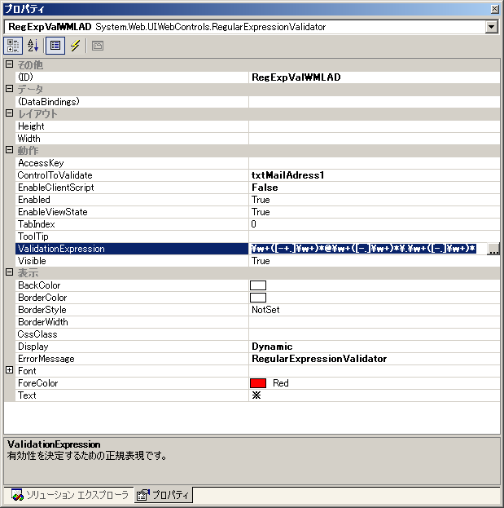
直接正規表現を登録してしまっている例。
ASPXに直接正規表現が書かれるべきではない。

    - メールアドレス及びURL整合性検証用バリデーション実装方法
      - RegularExpressnValidatorの追加

RegularExpressnValidatorの追加は通常のRegularExpressnValidatorの追加方法と同様に行うが、ValidationExpressionには何も指定は行わない。
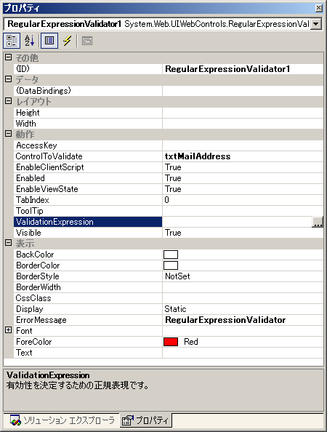
ValidationExpressionには何も指定しない。

      - ValidationExpressionの指定

RegularExpressnValidator追加時に指定をしなかったValidationExpressionは、サーバサイドの処理で指定を行う。指定される正規表現は

Intelligence.News.Common.Const.ValidationConst.cs

の値を使用する。これによりメールアドレス及びURLの整合性検証用正規表現がValidationConstクラスの定義で一元管理することができる。

using Intelligence.News.Common.Const;

namespace WebApplication1
{
/// <summary>
/// WebForm1 の概要の説明です。
/// </summary>
public class WebForm1 : System.Web.UI.Page
{
protected System.Web.UI.WebControls.TextBox txtMailAddress;
protected System.Web.UI.WebControls.RegularExpressionValidator RegularExpressionValidator1;

#region Web フォーム デザイナで生成されたコード
～省略～
#endregion

private void Page_Load(object sender, System.EventArgs e)
{
// ValidationConstの正規表現をRegularExpressionValidatorに設定。
this.RegularExpressionValidator1.ValidationExpression = ValidationConst.MAIL_SINGLE_BYTE;
}
}
}
  - 「年・月・日」日付整合性チェック用バリデーション
    - 「年・月・日」日付整合性チェック用バリデーション実装上の注意
年・月・日の日付チェックの整合性検証を行う場合、各ページ固有の実装がなされている箇所が複数存在する。一元管理の目的からこの共通関数
Intelligence.News.Common.Util. DateTimeUtil.cs
を使用して日付検証の整合性を確認するように実装を行う。
private void CustomValidator1_ServerValidate(
object source, System.Web.UI.WebControls.ServerValidateEventArgs args)
{
// 年・月・日が正しい日付であるかチェックする。
args.IsValid = DateTimeUtil.IsValidDateTime(
this.ddlYear.SelectedValue, //string型の「年」
this.ddlMonth.SelectedValue, //string型の「月」
this.ddlDay.SelectedValue //string型の「日」
);
}

